**ФЕДЕРАЛЬНОЕ ГОСУДАРСТВЕННОЕ БЮДЖЕТНОЕ ОБРАЗОВАТЕЛЬНОЕ УЧРЕЖДЕНИЕ ВЫСШЕГО ОБРАЗОВАНИЯ**



**МОСКОВСКИЙ ПОЛИТЕХНИЧЕСКИЙ УНИВЕРСИТЕТ**

**ВЫСШАЯ ШКОЛА ПЕЧАТИ И МЕДИАИНДУСТРИИ**

***Институт Принтмедиа и информационных технологий***

***Кафедра Информатики и информационных технологий***

**направление подготовки**

**09.03.02 «Информационные системы и технологии»,**

**профиль «Информационные технологии в дизайне»**

**КУРСОВАЯ РАБОТА**

**Дисциплина:** Web-дизайн

**Тема:** Разработка

**Выполнил(а): студент(ка) группы:** ДЦисБ 4-2

______________Абакунчик А.В.

(Фамилия И.О.)

**Дата, подпись** ________________  ***___________***

(Дата) (Подпись)

**Проверил: _______________**асс. Шляга В.С.

(Фамилия И.О., степень, звание)

**Дата, подпись** ________________  ***___________***

(Дата) (Подпись)

**Замечания: __________________________________________________________________**

**__________________________________________________________________**

**__________________________________________________________________**

**Москва**

**2016**

Оглавление

Введение 3

1.Предназначение информационной системы 5

2.Требования к дизайну информационной системы 5

3.Требования к верстке информационной системы 6

4.Программные средства 7

5.Технические средства 8

7.Результаты работы 15

Заключение 24

Список литературы 25

Приложение А. Проверка на антиплагиат 25

## Введение

В данном курсовом проекте будет разработан дизайн и верстка основных страниц веб-сайта для музыкального фестиваля.

На сайте будут присутствовать три основные страницы, а именно:

* главная страница веб-сайта для музыкального фестиваля, на которой будет находится основная информация о предстоящем и прошедших фестивалях, контакты организаторов и сведения о продаже билетов.
* страница авторизации веб-сайта, где пользователь должен вводить свой логин и пароль.
* страница 404ошибки, которая будет появляться в случае, когда страница не найдена.

Целью данного курсового проекта является верстка основных страниц веб-сайта для музыкального фестиваля и разработка его дизайна.

Дизайн сайта должен иметь уникальный внешний вид и соответствовать выбранной теме, так же должен иметь удобную навигацию и быть интуитивно понятным для пользователей веб-сайта.

В данной курсовой работе ставятся следующие задачи:

1. Создание трех основных страниц веб-сайта для музыкального фестиваля .
2. Разработка и применение к основным страницам веб-сайта для музыкального фестиваля дизайна, который был бы удобен для пользователей сайта.
3. Тестирование всех трех страниц веб-сайта в четырех различных браузерах.

Курсовая работа будет разработана при помощи программных средств:

1. Adobe Photoshop
2. Adobe Illustrator
3. Sublime text

## 1.Предназначение информационной системы

В данном курсовом проекте создается веб-сайт, тематика которого посвящена музыкальному фестивалю. Выбранная тема актуальна на данный момент времени, так как фестивали набирают аудиторию в количестве 20 – 40 тыс. человек, большая часть из которых желает узнать информацию о мероприятии из электронного источника.

На сайте содержится информация предстоящем фестивале(например, место и время проведения, список заявленных групп), ссылки на приобретение билетов, фотоархив прошлых лет, контакты организаторов и ссылки на официальную информацию в социальных сетях.

Для удобства на главной странице присутствует меню, через которое можно перейти к основным фрагментам. Например, посмотреть контакты.

Целевая аудитория веб-сайта это люди, в возрасте от 14 до 35 лет, которым интересны группы в жанре рок-музыка, заявленные на музыкальном фестивале, и которые желают узнать информацию о предстоящем мероприятии и приобрести билеты для посещения фестиваля.

## 2.Требования к дизайну информационной системы

На основании выбранной темы, верстки основных страниц веб-сайта для музыкального фестиваля, дизайн сайта предполагает разнообразное его оформление, кроме слишком строгого.

Для сайта, посвященного музыкальному фестивалю в жанре рок-музыка, были выбраны черно-белые оттенки, которые ассоциируются с данным направлением.

В последнее время для сайтов в качестве главной страницы используется страница с длинной прокруткой. Подобный вид страниц удобен для просмотра информации со смартфонов или планшетов, а так же хорошо смотрится на компьютерах. Причем, во многих подобных сайтах при открытии главной страницы пользователи видят меню сайта и изображение, которое занимает почти всю видимою область монитора. Оформление главной страницы веб-сайта для музыкального фестиваля было выбрано именно в таком стиле.

Шрифты на всех трех создаваемых страницах должны быть похожи по начертанию и не выбиваться из общего вида.

Иконки и картинки, используемые при создании сайта и содержащие ссылки, должны подсказывать пользователю для перехода к какой странице они предназначены.

## 3.Требования к верстке информационной системы

Основным требованием к верстке веб-сайта для музыкального фестиваля является корректное отображение всех созданных страниц в четырех браузерах, которыми в основном пользуется целевая аудитория сайта:

* Internet Explorer(от 8 версии)
* Google Chrome
* Opera
* Mozilla Firefox

При этом основным браузером для просмотра страниц веб-сайта для музыкального фестиваля будет являться браузер Google Chrome. Браузер Internet Explorer будет считаться наименее востребованным среди аудитории сайта.

Помимо корректного отображения информации сайт должен иметь минимальную скорость загрузки изображений и текста на страницах. В среднем не больше секунды.

## 4.Программные средства

В данной курсовой работе используются следующие программные средства:

* Adobe Photoshop
* Adobe Illustrator
* Sublime text

Adobe Photoshop — это многофункциональный [графический](https://ru.wikipedia.org/wiki/%D0%93%D1%80%D0%B0%D1%84%D0%B8%D1%87%D0%B5%D1%81%D0%BA%D0%B8%D0%B5_%D0%BF%D1%80%D0%BE%D0%B3%D1%80%D0%B0%D0%BC%D0%BC%D1%8B) редактор, который был разработан и распространяется фирмой [Adobe Systems](https://ru.wikipedia.org/wiki/Adobe_Systems" \o "Adobe Systems). Как правило используется для работы с [растровыми](https://ru.wikipedia.org/wiki/%D0%A0%D0%B0%D1%81%D1%82%D1%80%D0%BE%D0%B2%D0%B0%D1%8F_%D0%B3%D1%80%D0%B0%D1%84%D0%B8%D0%BA%D0%B0) изображениями , однако в нем имеются и некоторые [векторные](https://ru.wikipedia.org/wiki/%D0%92%D0%B5%D0%BA%D1%82%D0%BE%D1%80%D0%BD%D0%B0%D1%8F_%D0%B3%D1%80%D0%B0%D1%84%D0%B8%D0%BA%D0%B0) инструменты.

Adobe Illustrator —  это [векторный графический редактор](https://ru.wikipedia.org/wiki/%D0%92%D0%B5%D0%BA%D1%82%D0%BE%D1%80%D0%BD%D1%8B%D0%B9_%D0%B3%D1%80%D0%B0%D1%84%D0%B8%D1%87%D0%B5%D1%81%D0%BA%D0%B8%D0%B9_%D1%80%D0%B5%D0%B4%D0%B0%D0%BA%D1%82%D0%BE%D1%80), который был разработан и распространяется фирмой [Adobe Systems](https://ru.wikipedia.org/wiki/Adobe_Systems" \o "Adobe Systems).

Sublime Text — это [кроссплатформенный](https://ru.wikipedia.org/wiki/%D0%9A%D1%80%D0%BE%D1%81%D1%81%D0%BF%D0%BB%D0%B0%D1%82%D1%84%D0%BE%D1%80%D0%BC%D0%B5%D0%BD%D0%BD%D0%BE%D0%B5_%D0%BF%D1%80%D0%BE%D0%B3%D1%80%D0%B0%D0%BC%D0%BC%D0%BD%D0%BE%D0%B5_%D0%BE%D0%B1%D0%B5%D1%81%D0%BF%D0%B5%D1%87%D0%B5%D0%BD%D0%B8%D0%B5)  текстовой редактор. Инструментарий программы удобен для редактирования исходных текстов программ.[5]

Программные средства от Adobe используются для создания кнопок навигации в разделе фотоархив, оформления картинок, находящихся на главной странице сайта, а так же для троссировки изображения 404 страницы и создания надписи Not Foundе.

Sublime text использован для написания кода трех страниц веб-сайта для музыкального фестиваля на языках html, javascript и css. Код для каждой страницы хранится в отдельных файлах с расширением «.html».

## 5.Технические средства

Код трех страниц веб-сайта для музыкального фестиваля написан на языках html, java script и css в Sublime text.

Разработку курсового проекта начнем с главного меню. Для этого были использованы вложенные друг в друга блоки тега div и теги для списков. Пример кода[2]:

Листинг 1 – меню сайта

<div class="logo">

<div class="menu">

<ul>

<li class="active"><a href="#">Главная</a></li>

<li><a href="#foto">Фoтоархив</a></li>

<li><a href="#contact">Контакты</a></li>

<li><a href="authorization.html">Билеты</a></li>

</ul>

</div>

</div>

Меню главной страницы оформлено с использованием css. Так как главная страница была создана с прокруткой и меню теряется из виду, сделаем его фиксированным, тогда пользователь в любой из частей страницы сможет видеть меню на экране.

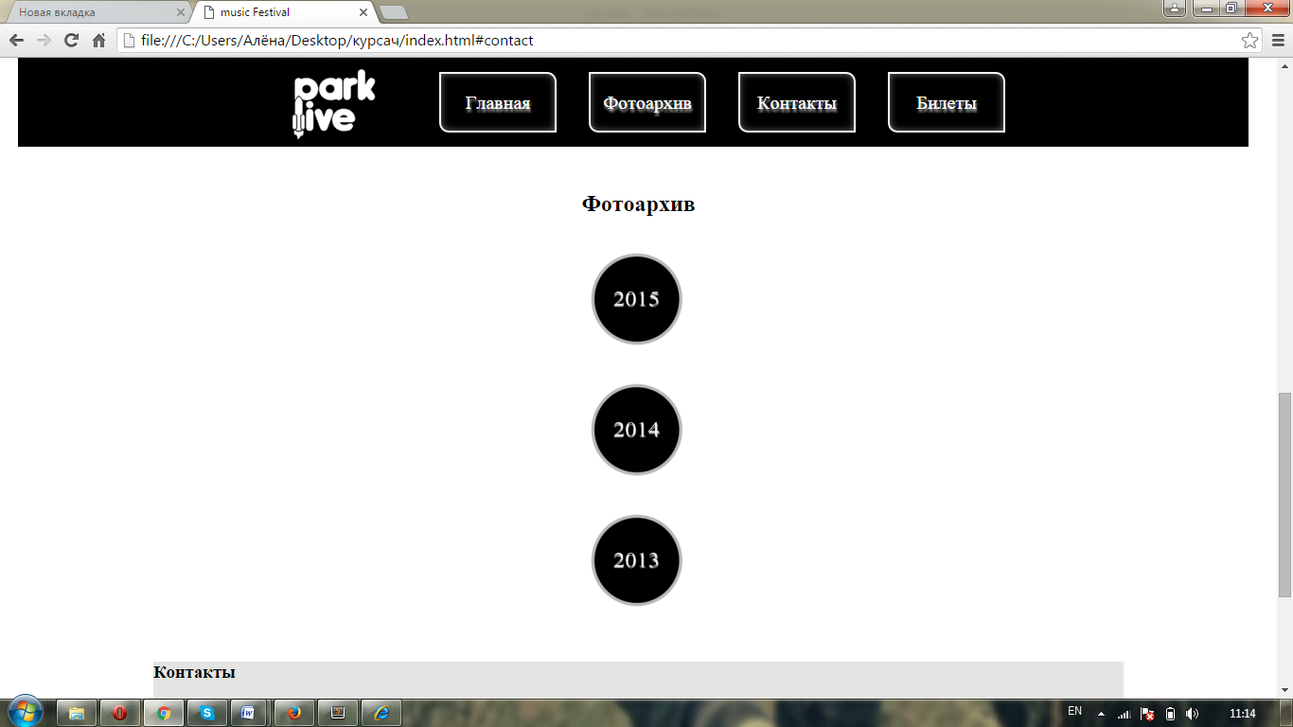

Рис.1 Фиксированное меню

Для фиксированного меню в css свойствах пришлось прописать следующее:

Листинг 2 – свойство fixed

position: fixed;

top:0;

right: 0;

В меню и на главной странице присутствуют кнопки, схожие по дизайну. Кнопка обведена скругленными краями с тенью, текст тоже содержит оформление тенью для придания эффекта объемности.

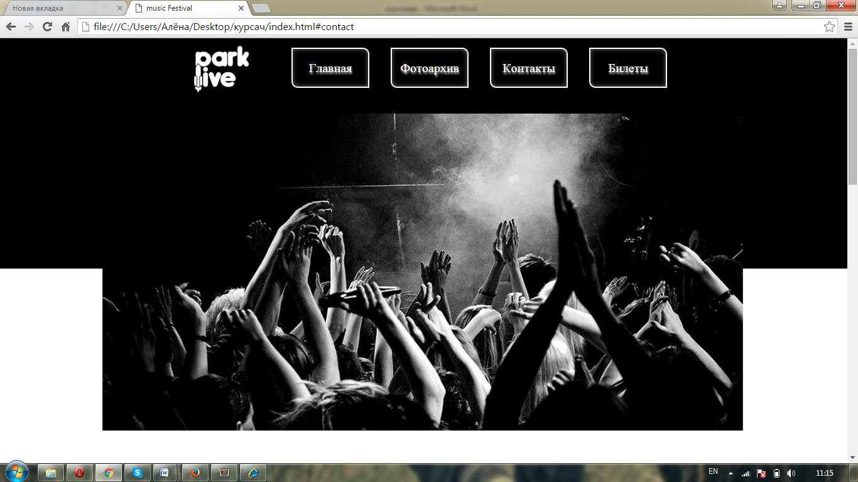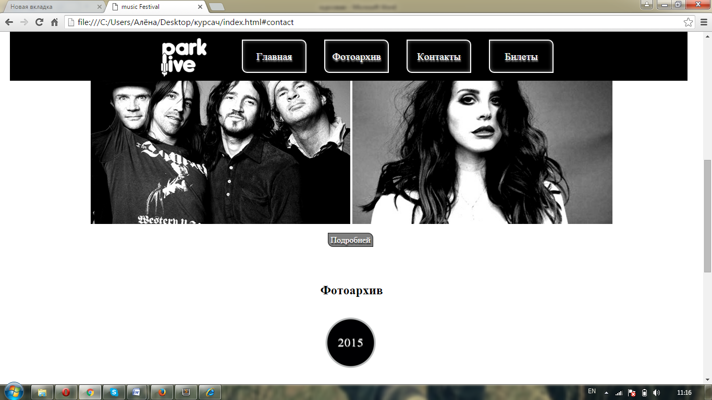

Рис.2 Вид кнопок

Ниже приведен код для кнопок из меню:

Листинг 3 – оформление кнопок меню

.menu > ul li {

display: inline-block;

height: 60px;

width: 120px;

text-align: center;

line-height: 60px;

background: #000000;

border-radius: 0 10px;

margin: 15px;

border: 2px solid #ffffff;

font-size: 20px;

text-shadow: 1px 3px 3px #C0C0C0;

box-shadow: inset 0px 0px 10px #696969;

}

При оформлении страниц были использованы изображения. Для того, что бы они отображались в окне браузера используется строчка « <img class="" width="" src="">» , которая в зависимости от требований содержит в себе различные параметры.

В разделе главной страницы «Park Live 2016» находятся изображения с музыкантами, которые будут выступать на фестивале. Если навести на эти картинки курсор мыши, то фотографии музыкантов сменятся на их логотипы.

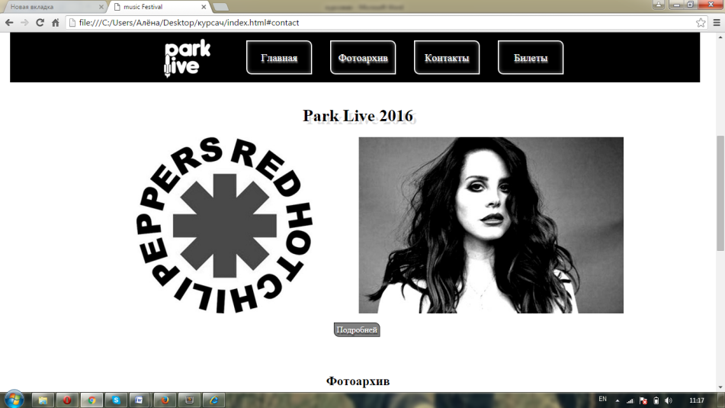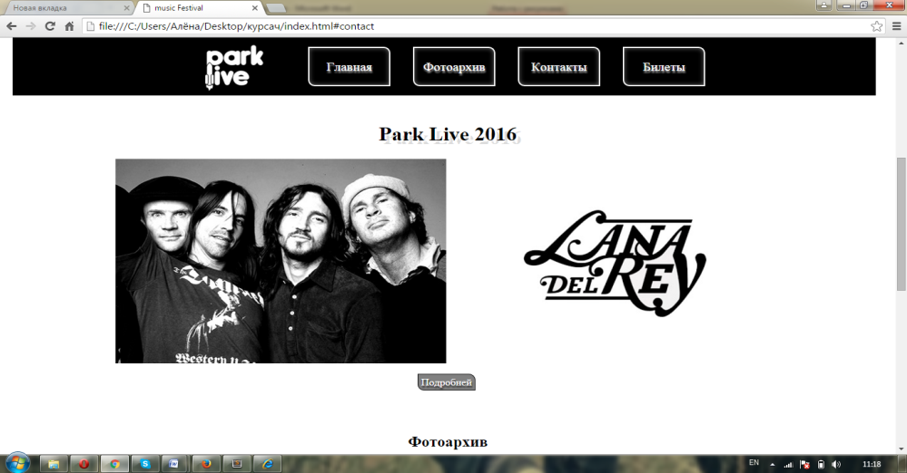

Рис.3 Замещение картинок после наведения мыши

Для замены изображений был использован код с использованием js:

Листинг 4 – скрипт для замены изображений

<script language="javascript">

function MouseRollover(MyImage) {

MyImage.src = "71112fedea042acab6122cffe7211.jpg";

}

function MouseOut(MyImage) {

MyImage.src = "71112fedea042acab6122cffe721.jpg";

}

</script>

Строка изображений при этом приняла вид:

Листинг 5 – замена изображений

<img src="71112fedea042acab6122cffe721.jpg" border="0px" width="42%"

onMouseOver="MouseRollover(this)" onMouseOut="MouseOut(this)" />

Для навигации по главной странице используем ссылки. Так при нажатии кнопки меню со строкой «<a href="#contact">Контакты</a>» сайт перемещает пользователя к разделу «Контакты». Для того, что бы ссылка была рабочей, используем id в строке с контактами «<h3 id="contact">Контакты</h3>».

Что бы перейти с главной страницы на любую другую в ссылке прописывается адрес html файла требуемой страницы. Например, строка «<a class="podrobne" href=" html">Подробней</a>» предназначена для перехода на страницу 404 ошибки. Файл notfound.html находится в одной папке с файлом index.html для главной страницы.

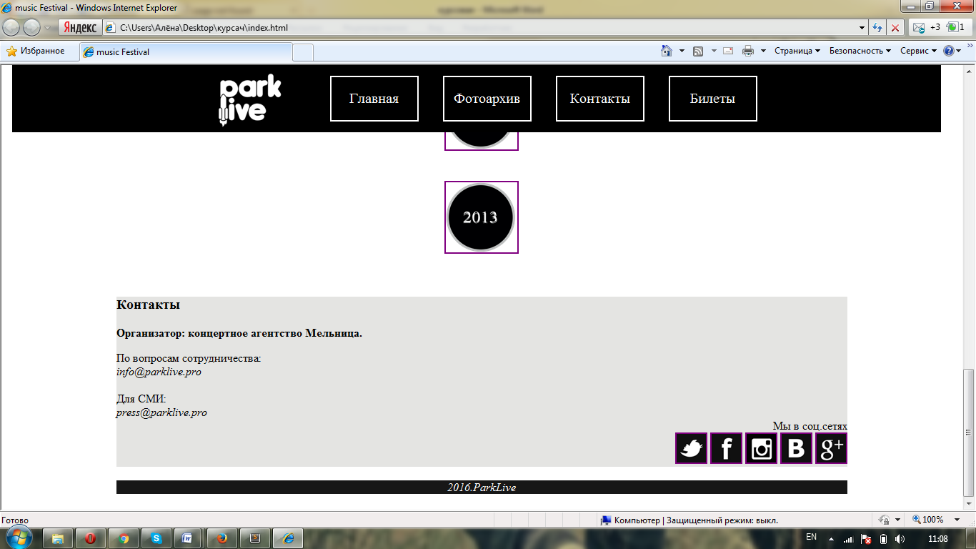

Рис.4 Рамка вокруг картинок в браузере Internet Explorer 8

После добавления ссылок для изображений в браузере Internet Explorer появляется рамка вокруг них. Это выглядит небрежно, поэтому воспользуемся строчкой, которая удалит края:

Листинг 6 – удаление краев у изображений

a img {

border: none;

}

На странице 404 ошибки размещены 3 основных элемента: изображения «404» и музыканта, текст об ошибке. Для размещения элементов было применено свойство css - позиционирование.

Пример позиционирования для изображения «404»(свойство применяется для тега div, в который помещен код изображения):

Листинг 6 – свойство position

.pnf{

position: absolute;

top: 276px;

left: 368px;

}

В коде страницы авторизации присутствует строчка[4]:

Листинг 7 – код для поля логина

<input class="pole" type="email" name="email" placeholder="login@email.com" required >

Благодаря атрибуту placeholder текст из кавычек появляется в поле ввода для логина. Атрибут required не дает отправить форму и выдает ошибку, если поле не заполнено пользователем. В Internet Explorer атрибуты не работают.

**6.Разработка дизайна**

Для дизайна страниц сайта потребовалось создать несколько элементов оформления в программных средствах Adobe Photoshop и Adobe Illustrator.

На главной странице присутствуют изображения, которые были обработаны в Adobe Photoshop. Сперва цвет фотографий и логотипов был изменен на черно-белый, далее при помощи уровней из меню «Изображения» был настроен тон.

Для раздела сайта «фотоархив» на главной странице было выбрано оформление кнопок в виде черных кругов с датами фотоочетов. Internet Explorer 8 не поддерживает свойство border-radius, требуемое для оформления кнопок, поэтому их пришлось создать в Adobe Illustrator.

Для этого в новом файле при помощи инструмента «Эллипс» была создана будущая форма кнопки с обводкой серого цвета. Внутри с помощью инструмента «Текст» были написаны цифры, которые помогают пользователю понять, фотографии за какой год он скоро посмотрит. Далее с зажатой клавишей Alt был создан дубликат цифр серого цвета. Таким образом мы придали кнопке эффект тени, который присутствует в меню сайта.

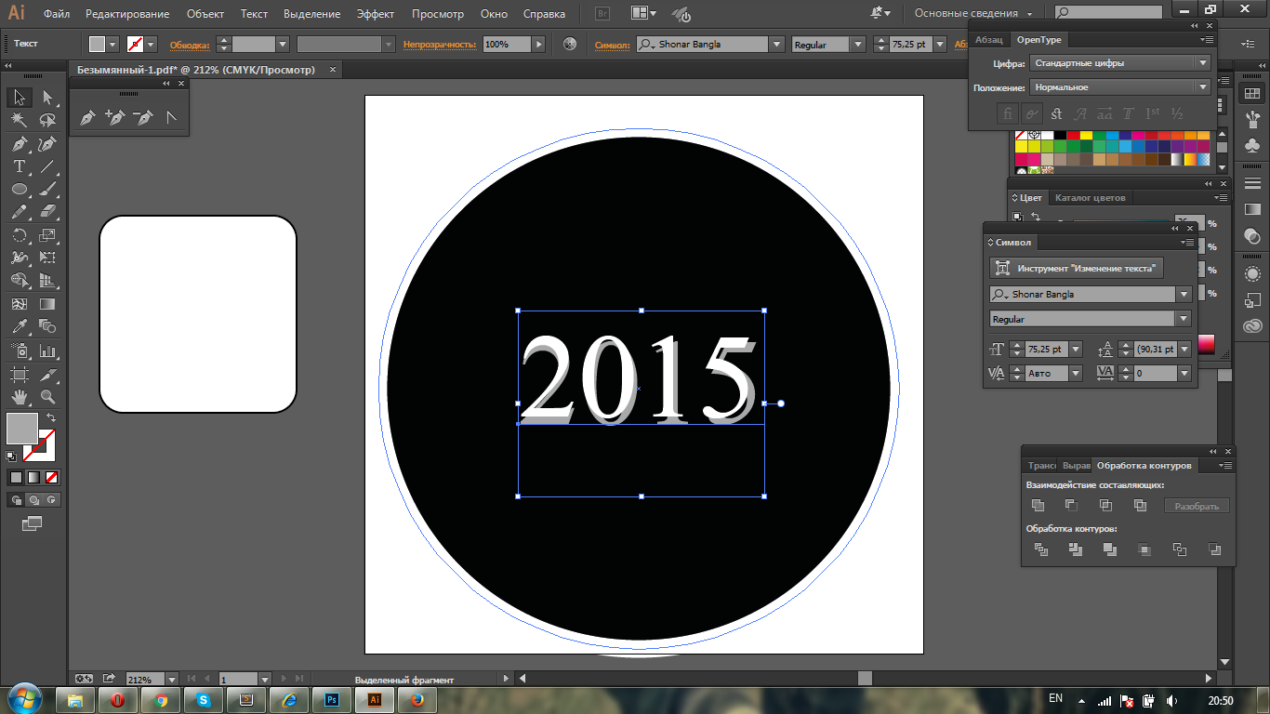

Рис.5 Результат создания кнопки для раздела «Фотоархив»

Для оформления страницы 404 ошибки была найдена картинка, на которой изображен музыкант разбивающий гитару.

Так как картинка была плохого качества, пришлось ее оттрасировать в Adobe Illustrator для перевода в вектор, улучшения качества и придания изображению эффекта рисунка. Перед трассировкой изображение было изменено при помощи функции «Уровни», которая находится в меню «Изображение». После трассировки серый фон изображения был удален и мы получили желаемое изображение – контур музыканта на прозрачном фоне .

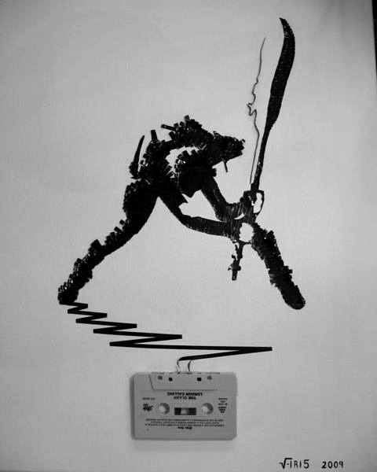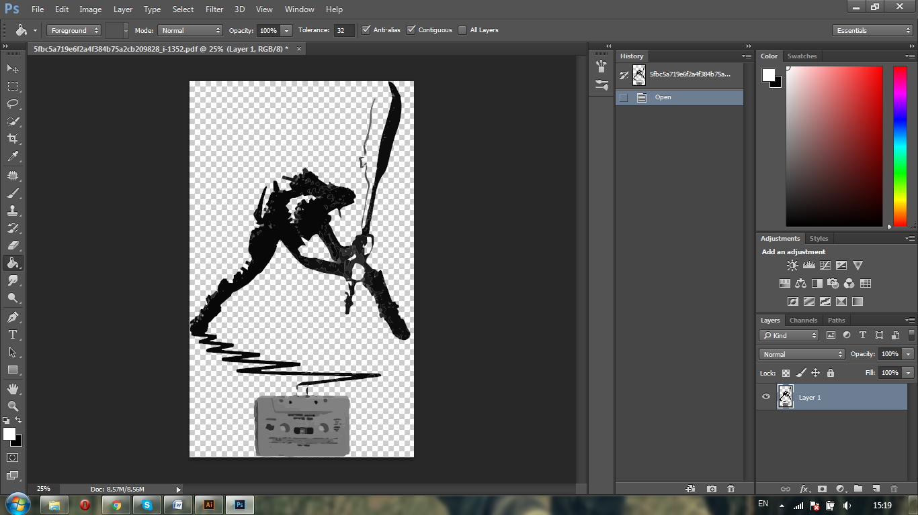

Рис.6 Исходное и получившееся после трассировки изображение

Каждый раз после работы в Adobe Illustrator сохраняем изображение в формате adobe pdf, после чего переходим в Adobe Photoshop, открываем картинку с расширением .pdf и сохраняем в формате .png . Это требуется потому, что

* по сравнению с .jpg сохраняются прозрачные края
* изображение с расширением .pdf не открывается в браузерах

Цифры для страницы 404 ошибки были созданы в Adobe Illustrator. По правилу Кернинга расстояние между буквами и цифрами должно быть визуально одинаково, но при используемом типе шрифта оно нарушается. 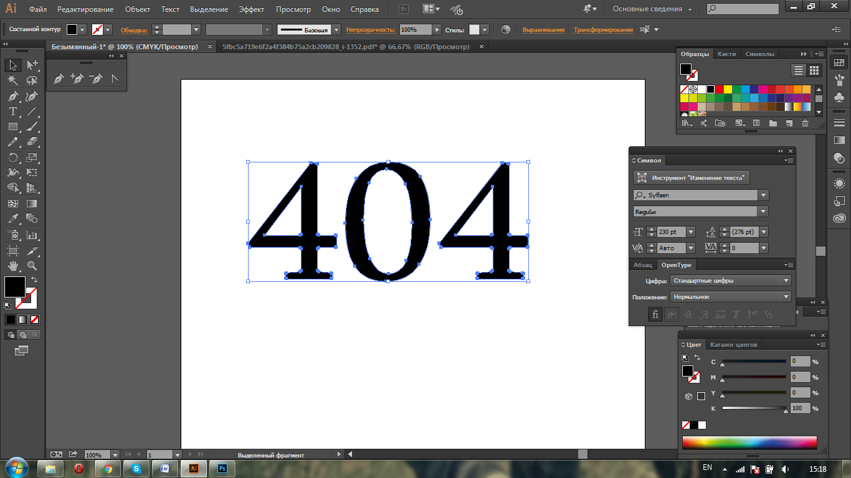Рис.7 Создание цифр для страницы 404 ошибки

Поэтому прежде чем написать текст внутри цифр, выровним 0 между четверками. Для этого в меню «Объект» выберем пункт «Разобрать», а после пункт «Разгруппировать». С помощью клавиш подвинем ноль в правую сторону.

Далее с помощью инструмента «Текст по контуру» напишем внутри цифр текст «Page Not Found» и отрегулируем высоту шрифта, начертание и расстояние между буквами.

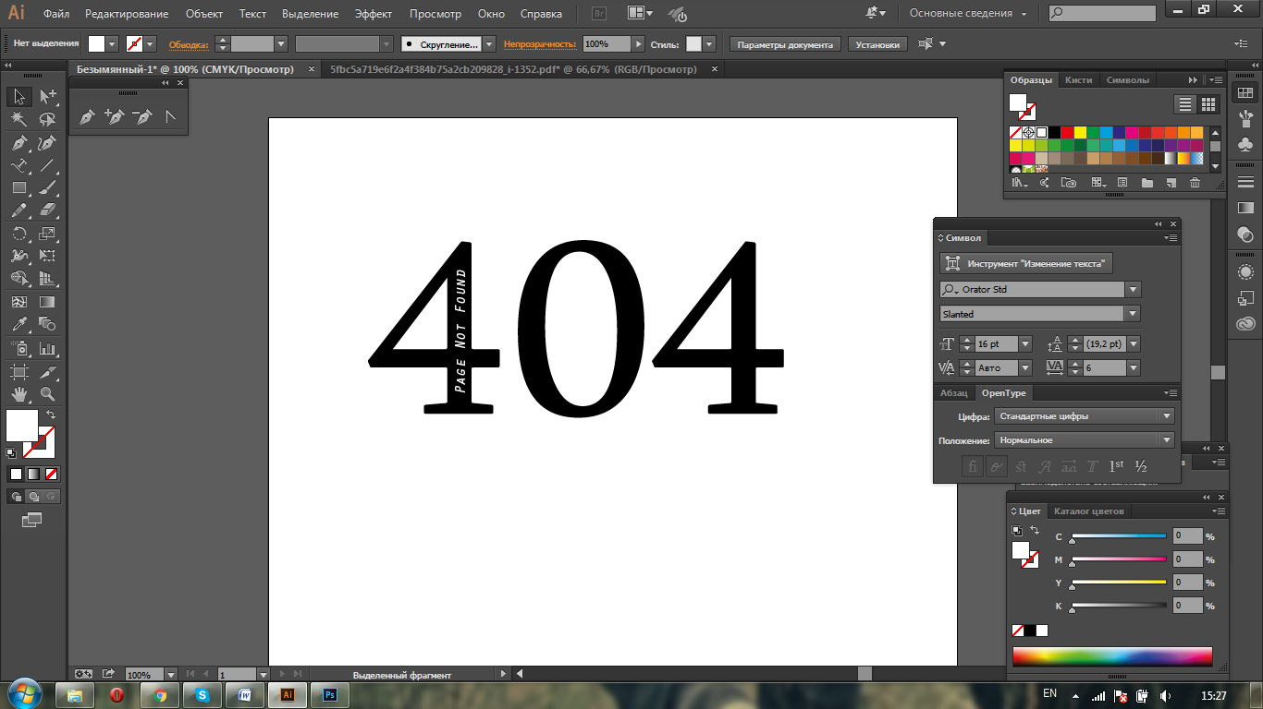

Рис.8 Написание текста внутри цифр

## 7.Результаты работы

Результат курсового проекта продемонстрирован в четырех браузерах: Internet Explorer, Google Chrome, Opera и Mozilla Firefox. При создании веб – сайта основным браузером для просмотра считался Google Chrome.

**Google Chrome**

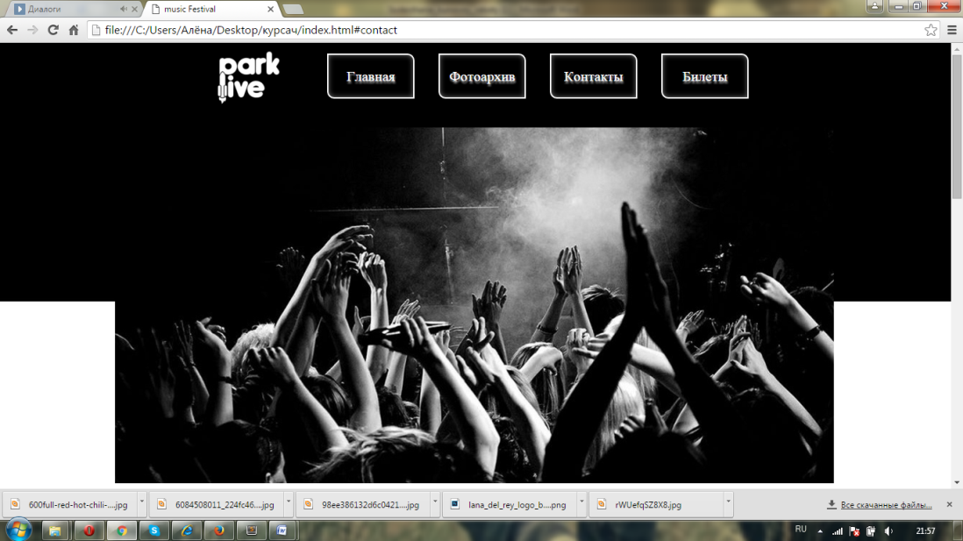

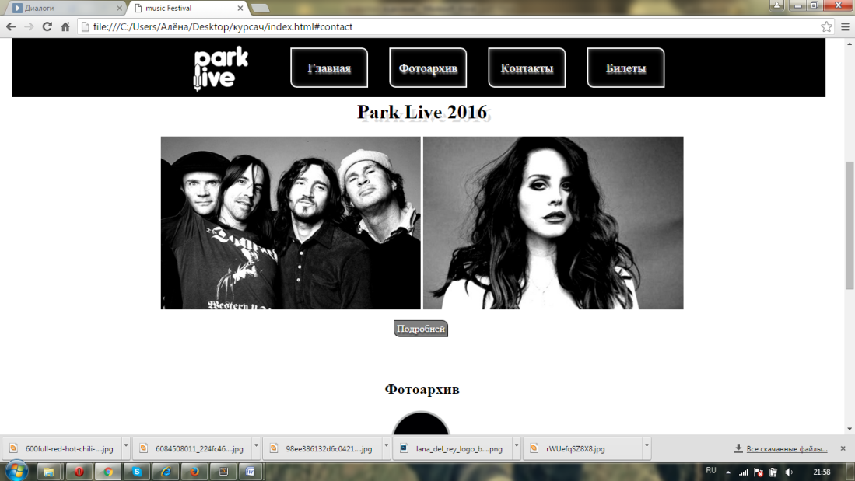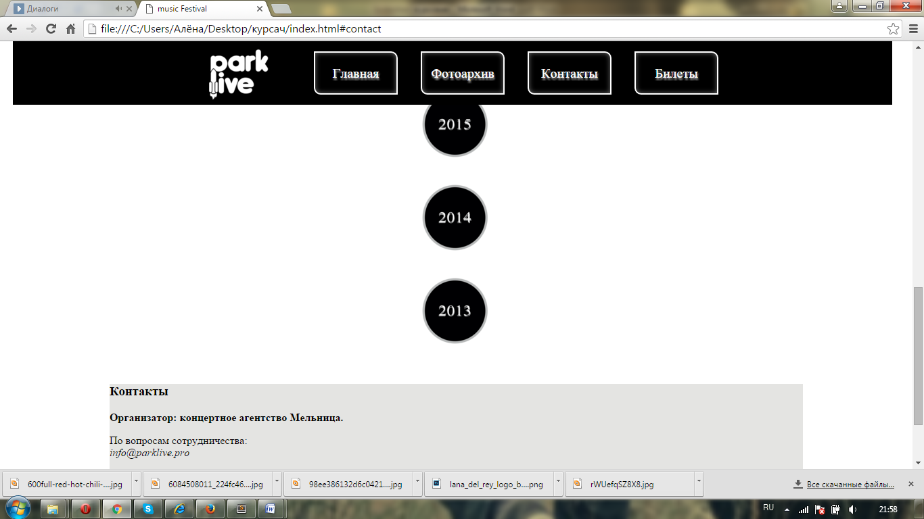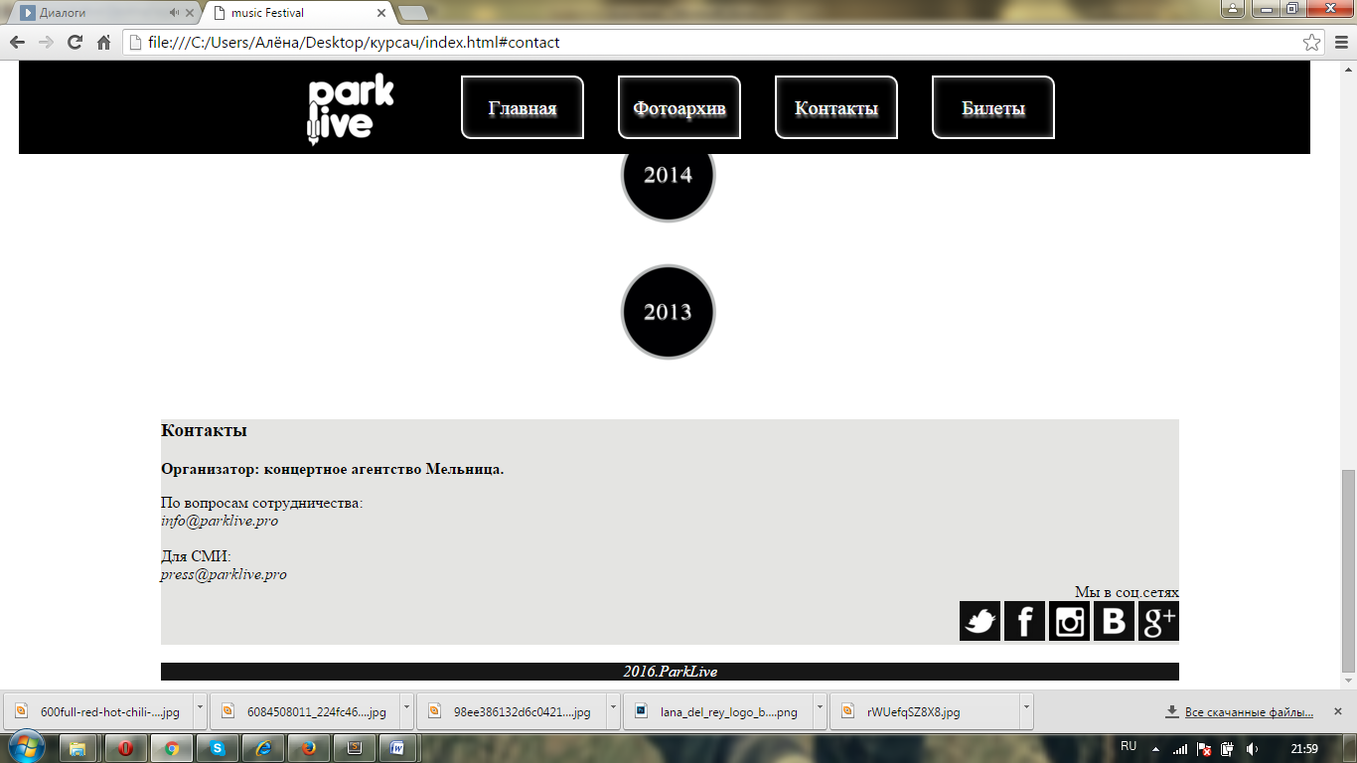

Рис.9 Вид главной страницы в браузере Google Chrome

Ниже представлена часть главной страницы, что бы понять как она выглядит на мониторе:

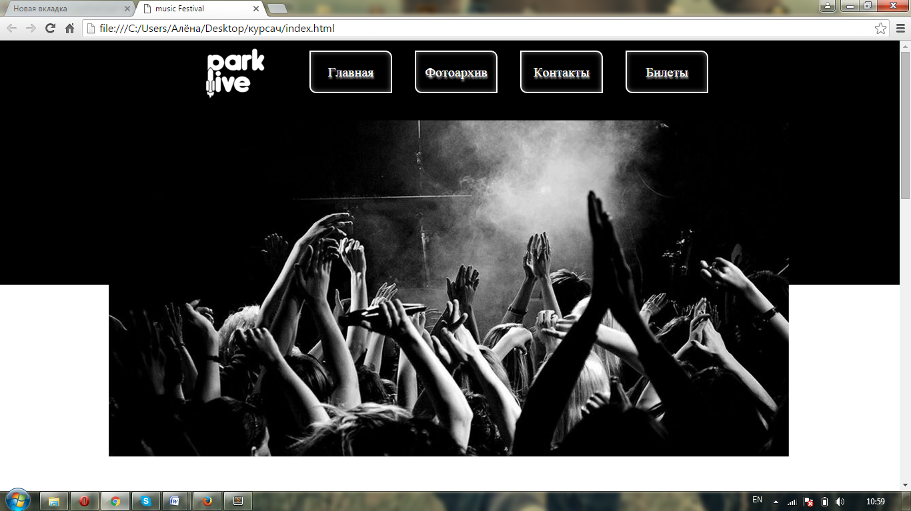

Рис.10 Часть главной страницы в браузере Google Chrome

Если пользователь нажмет на нерабочую ссылку, то он окажется на

странице 404 ошибки:

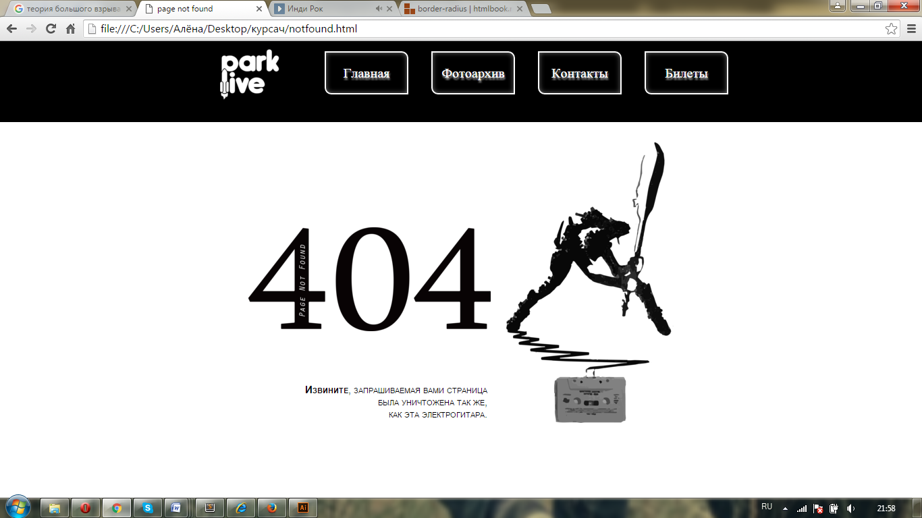

Рис.11 Вид страницы 404 ошибки в браузере Google Chrome

3 основных элемента страницы 404 ошибки (2 изображения и текст ) размещены по правилам дизайна. Текст выровнен относительно границы второй цифры 4 и относительно изображения кассеты. [1]

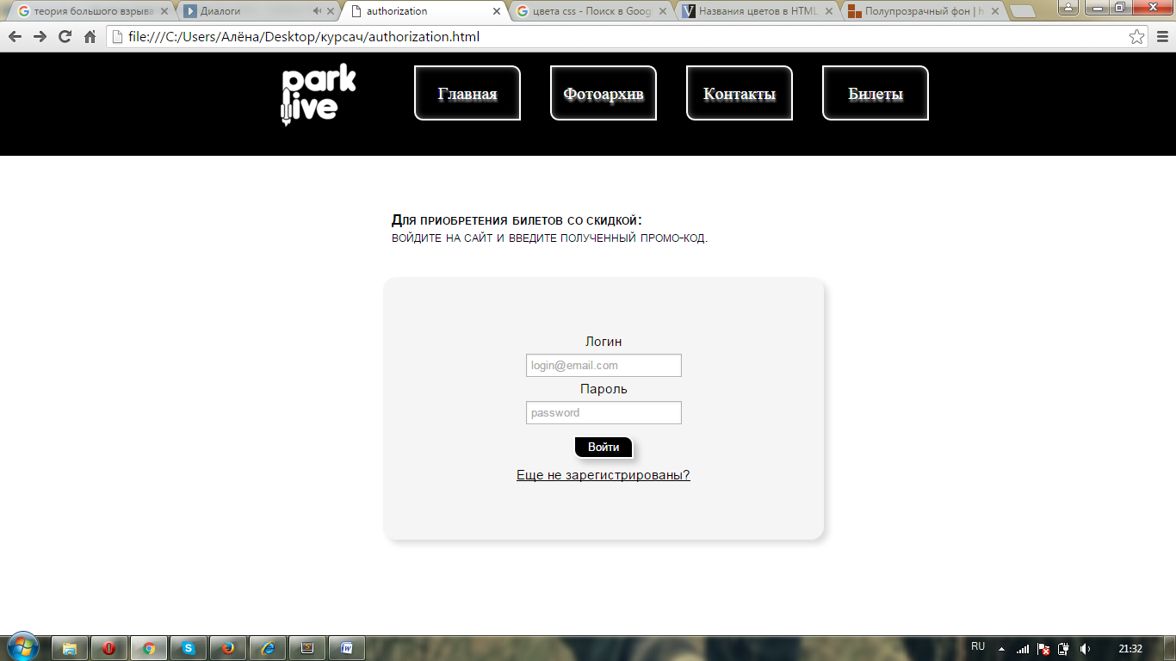

Рис.12 Вид страницы авторизации в браузере Google Chrome

При оформлении страницы авторизации был использован такой же шрифт как и на странице 404 ошибки для повторения оформления. Кнопка войти повторят дизайн кнопок меню.

**Mozilla Firefox**

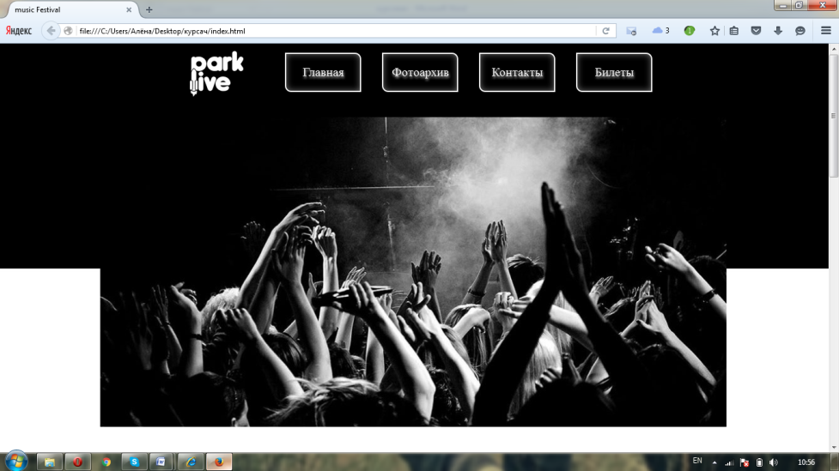

Рис.13 Часть главной страницы в браузере Mozilla Firefox

Главная страница, страница 404 ошибки и страница авторизации в браузере Mozilla Firefox выглядят аналогично с их видом в Google Chrome. Единственное отличие в том, что окно Mozilla Firefox на несколько пикселей меньше по высоте.

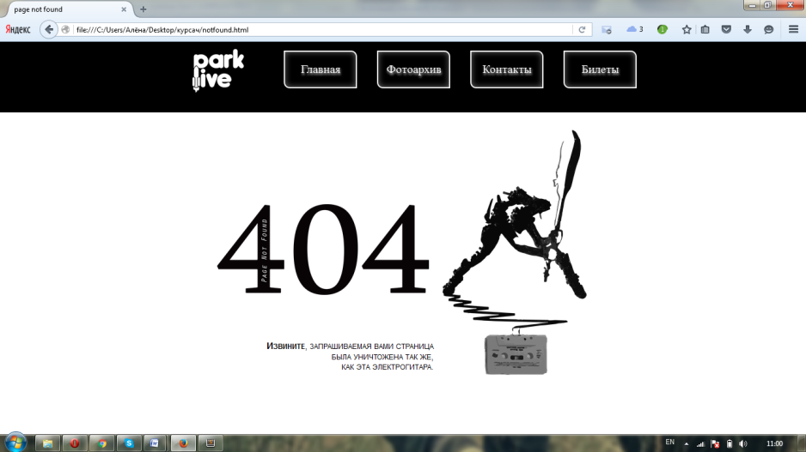

Рис.14 Вид страницы 404 ошибки в браузере Mozilla Firefox

На рисунке 15 продемонстрировано, как появляется поле, сообщающее о неправильно введенном логине на странице авторизации.

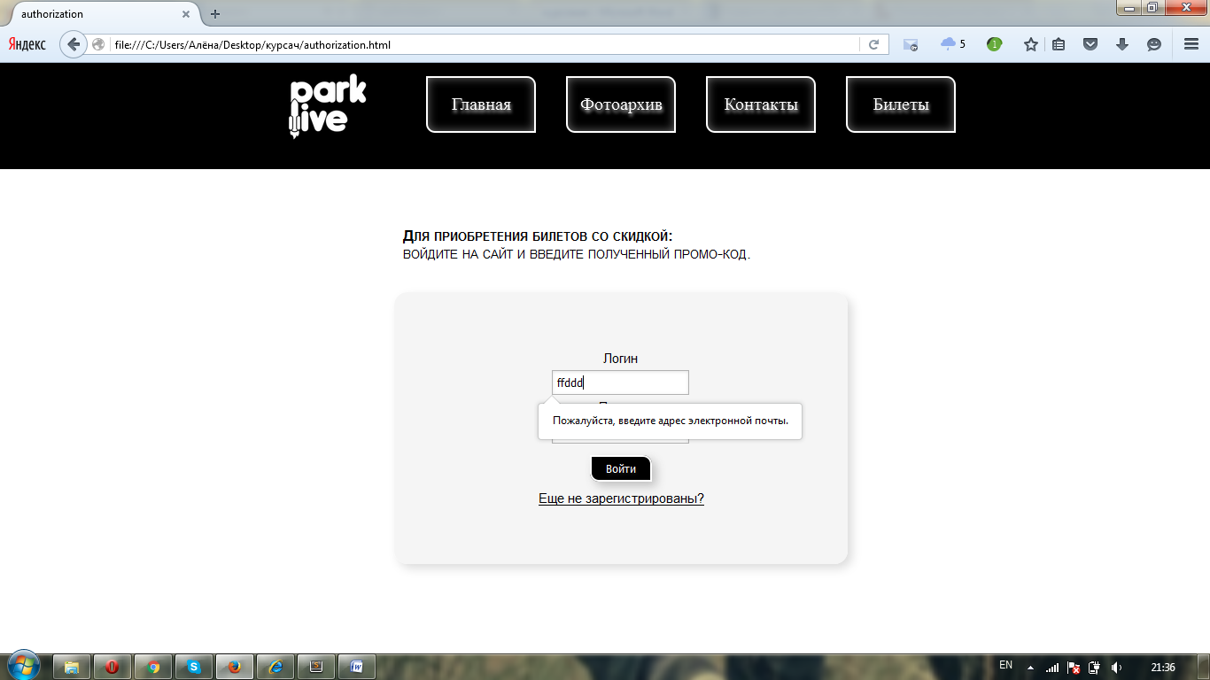

Рис.15 Вид страницы авторизации в браузере Mozilla Firefox

**Opera**

В браузере Opera отличается внешний вид изображений в разделе «Фотоархив» главной страницы и страницы 404 ошибки. У изображений появляется неровный край.

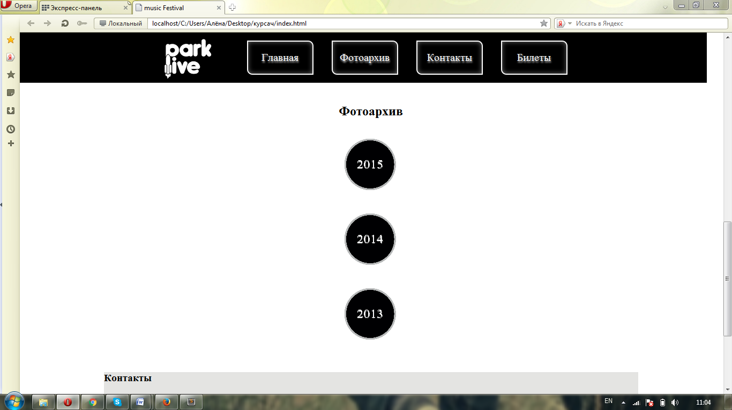

Рис.16 Часть главной страницы в браузере Opera

Из-за того, что окна браузеров отличаются по размеру, текст на странице 404 ошибки сместился влево относительно границы цифры «404». Выравнивание относительно кассеты осталось прежним.

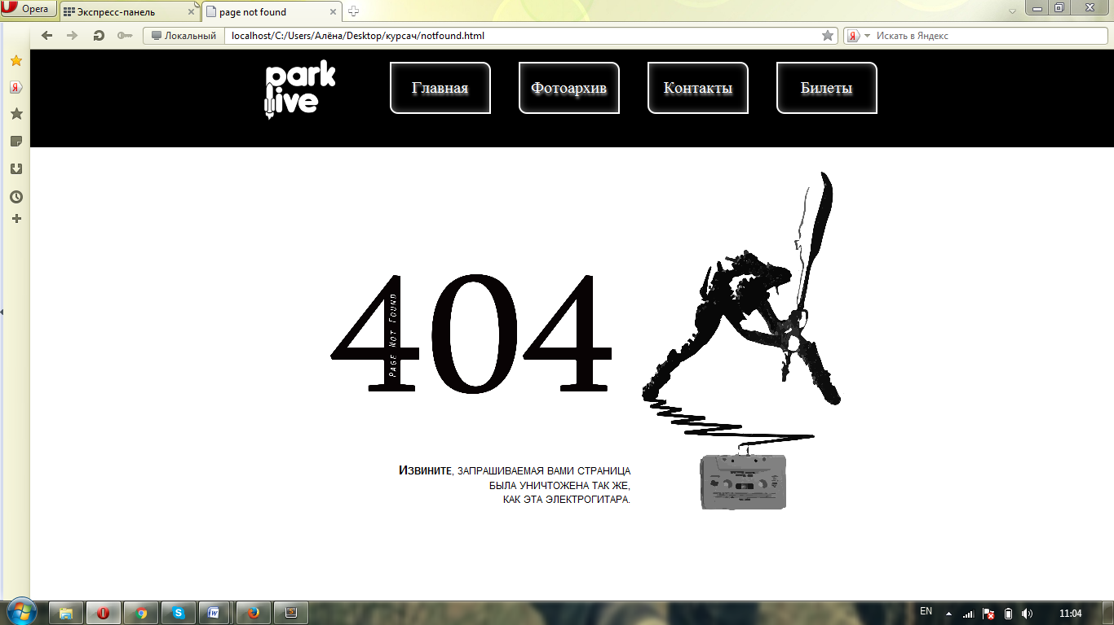

Рис. 17 Вид страницы 404 ошибки в браузере Opera

На рисунке 18 продемонстрировано, как появляется поле, сообщающее о незаполненном поле на странице авторизации. Общее оформление страницы схоже браузерами Mozilla Firefox и Google Chrome. В каждом из браузеров сообщение об ошибке выглядит по разному.

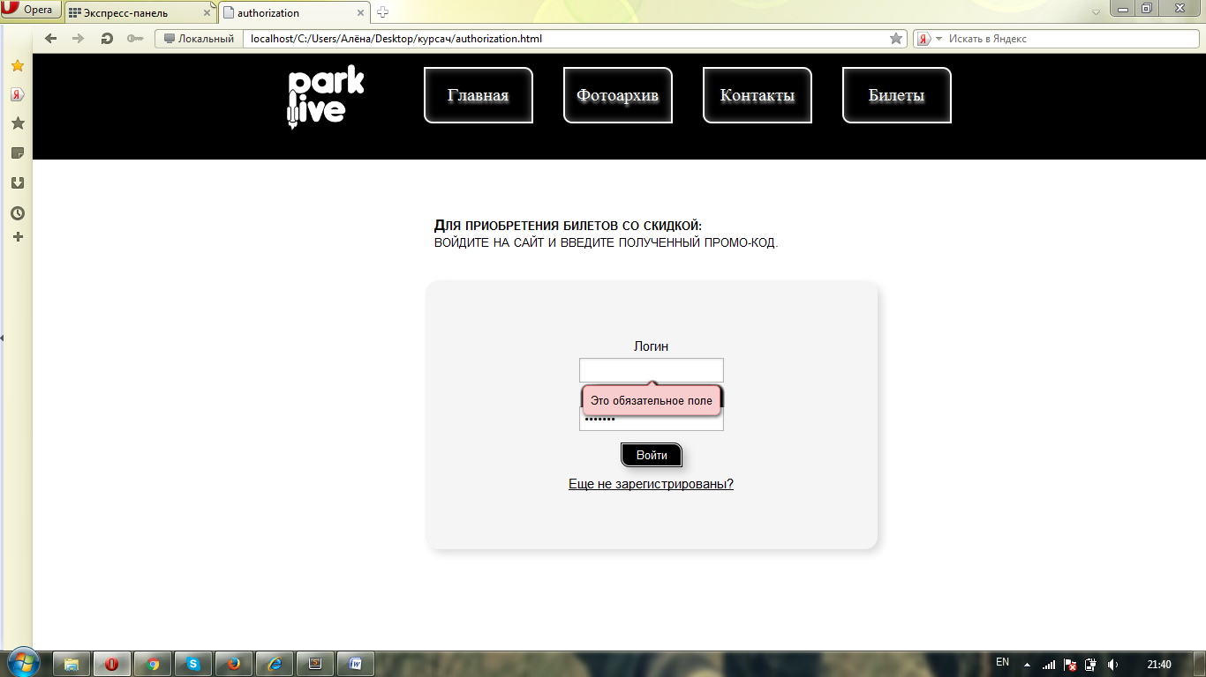

Рис. 18 Вид страницы авторизации в браузере Opera

**Internet Explorer 8**

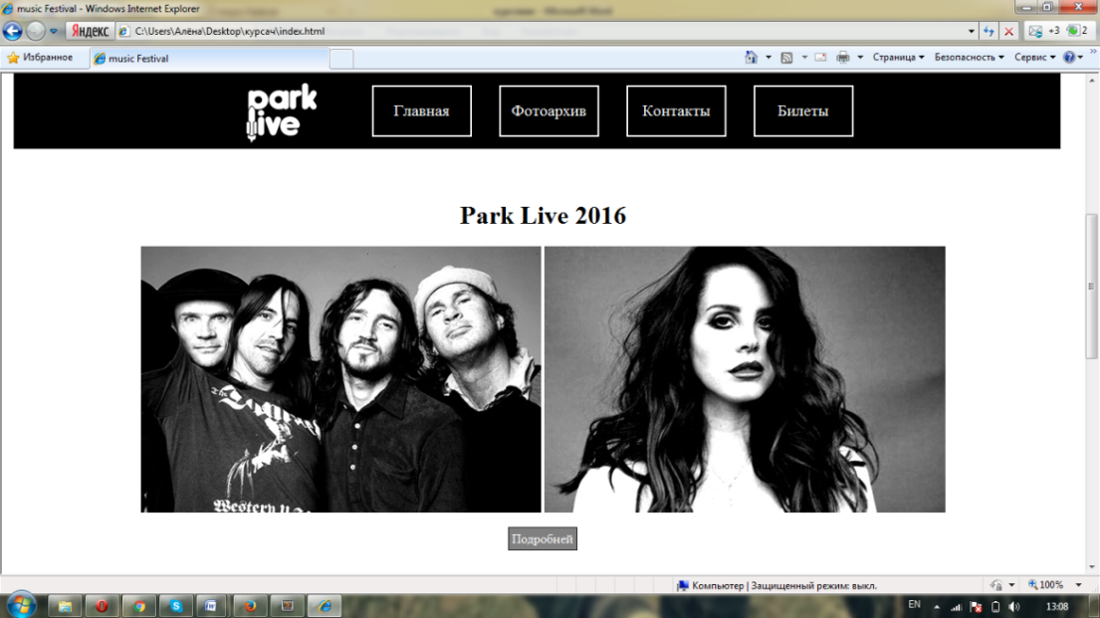

Рис. 19 Часть главной страницы в браузере Internet Explorer 8

В браузере Internet Explorer 8 основное отличие от предыдущих браузеров в том, что кнопки с кругленными краями становятся просто прямоугольными. Это произошло потому, что css свойство border-radius не поддерживается в 8 версии браузера.

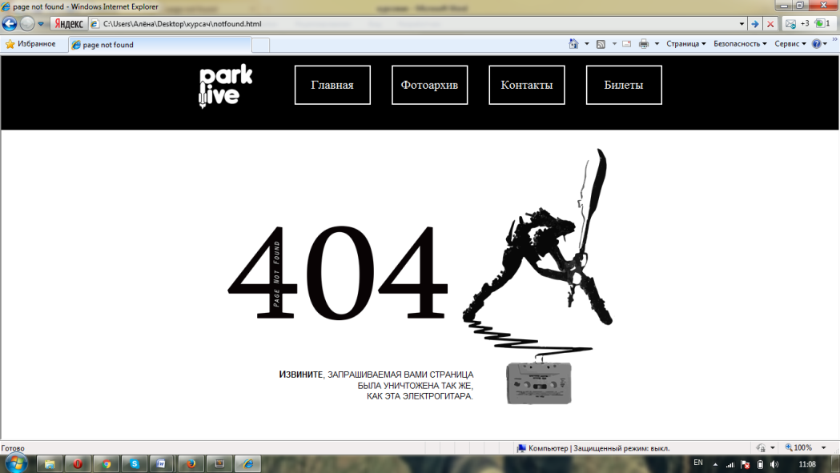

Рис. 20 Вид страницы 404 ошибки в браузере Internet Explorer 8

Так же как в браузере Opera текст на странице 404 ошибки сместился влево относительно границы цифры. Выравнивание относительно кассеты осталось прежним.

Объекты в окне браузера визуально кажутся больше, так как окно по размерам чуть меньше, чем у других браузеров.

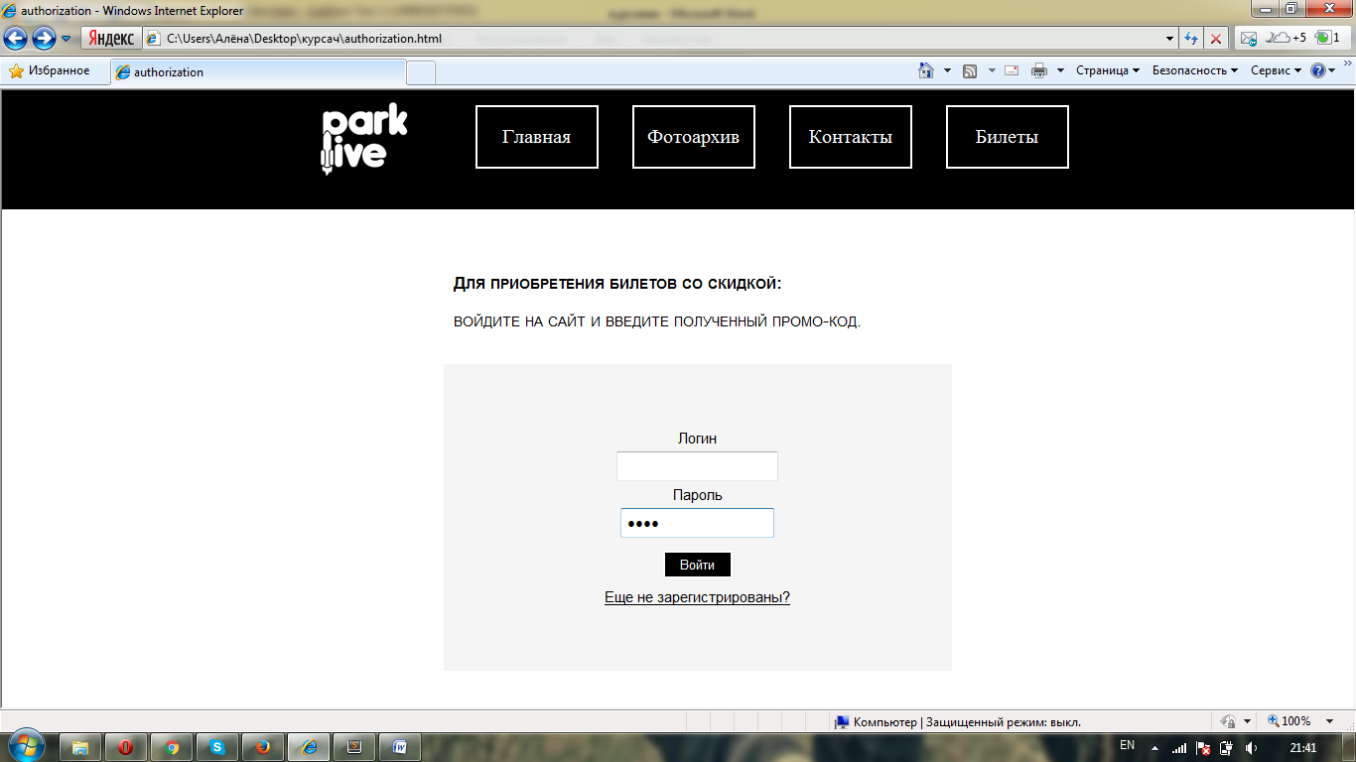

Рис. 21 Вид страницы авторизации в браузере Internet Explorer 8

Вид страницы авторизации в браузере Internet Explorer 8 значительно отличается от видов в остальных браузерах. Края не скруглены, расстояние от тега «<br>» между фразами больше. Основное отличие заключается в том, что в полях для логина и пароля ничего не написано и сообщения об ошибках не выдаются. Однако, как и в остальных браузерах при вводе пароля цифры и буквы не отображаются.

## Заключение

Данный курсовой проект выполнен в соответствии с техническим заданием. В ходе выполнения курсовой работы были выполнены следующие задачи:

1. Были созданы три основные страницы веб-сайта для музыкального фестиваля, и именно:

* главная страница, содержащая краткую информацию о фестивале и меню.
* страница 404 ошибки, которая появляется, если нужная ссылка отсутствует
* страница авторизации, где пользователь может ввести свой логин и пароль, если уже зарегистрирован, либо перейти по ссылке для регистрации

1. Разработан дизайн веб-сайта для музыкального фестиваля, а так же созданы элементы оформления в программных средствах Adobe Photoshop Adobe Illustrator .

## Список литературы

* 1. Уильямс Р. Дизайн для недизайнеров [Текст]/Р. Уильямс – Символ-Плюс,2010г. – 192с.
  2. Cправочник по html5 и css3[Электронный ресурс] - http://htmlbook.ru
  3. Флэнаган Д. Javascript. Создание активных веб-страниц [Текст]/Д. Флэнаган – Санкт-Петербург- Москва: Символ, 2010г. – 982с.
  4. Дизайн – журнал «Дежурка»[Электронный ресурс] - <http://www.dejurka.ru/css/html5-login-form/>
  5. Википедия[Электронный ресурс] - https://ru.wikipedia.org/wiki

## Приложение А. Проверка на антиплагиат

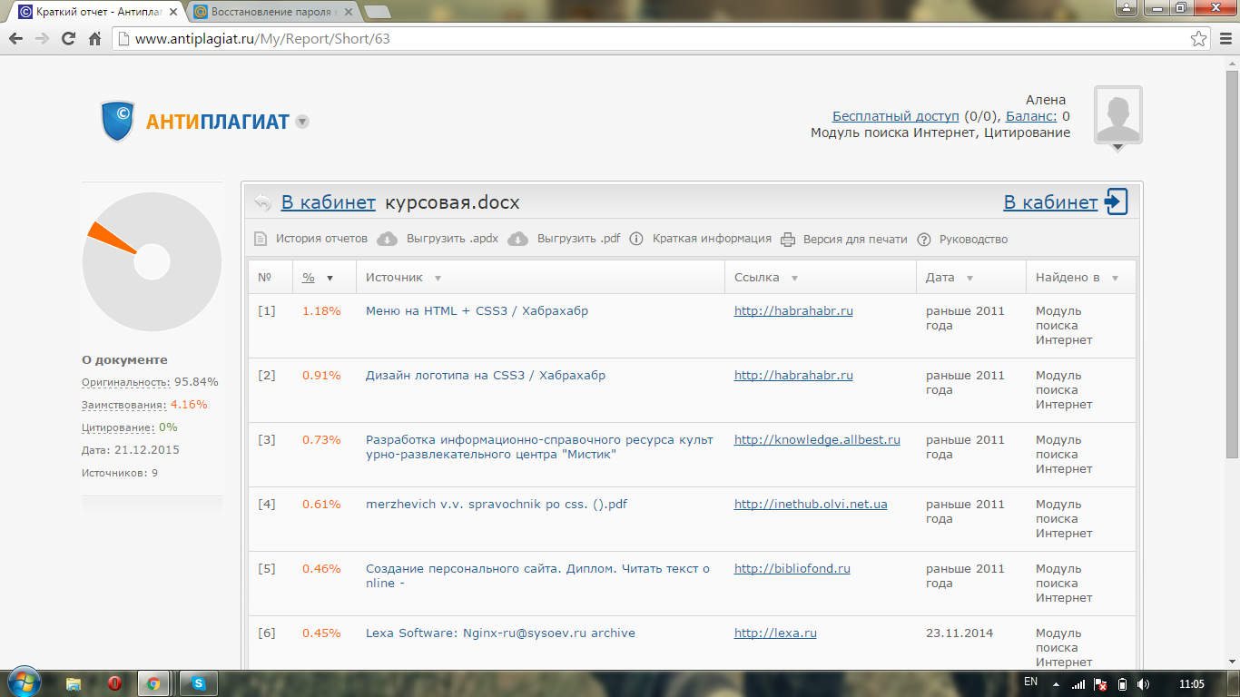

Рис. 11 Проверка на антиплагиат